Brasileiro reduz pela metade tempo gasto em compra no supermercado
Mariana Schreiber

Consumidor faz visitas mais frequentes e gasta em média 30 minutos, ante uma hora em 1998

Mudança de hábito é motivada por falta de tempo, trânsito difícil e maior comodidade, segundo pesquisadora

O consumidor brasileiro prefere ir a mercados mais próximos de casa para fazer compras menores e mais frequentes. O tempo médio de permanência não passa de 30 minutos, enquanto em 1998 superava uma hora.

Os dados fazem parte do estudo "Comportamento do Consumidor em Super e Hipermercados", que será divulgado hoje pela Popai Brasil, associação para o desenvolvimento do marketing nos pontos de venda.

Fatores como comodidade, falta de tempo e trânsito engarrafado explicam essa mudança de comportamento, afirma a pesquisadora do Provar (Programa de Administração do Varejo) Ana Caroline Fernandes.

E a inflação controlada desobriga o brasileiro de comprar em grande quantidade para se proteger da disparada dos preços, como era comum até o início dos anos 90.

A média de itens comprados a cada visita ao mercado caiu de 44, em 1998, para 23, em 2004, e 8, em 2010.

Isso leva as empresas a investir em unidades mais enxutas, onde a menor dispersão dos produtos permite economizar tempo, diz Fernandes. Ela ressalta que os hipermercados não estão perdendo mercado.

"O consumidor privilegia os mercados próximos para comprar produtos perecíveis. Os demais, ele adquire mensalmente em lojas mais distantes e baratas."

Entre os 1.860 entrevistados pela Popai em 62 lojas de sete Estados (SP, RJ, RS, PR, PE, BA e MG), 24% disseram que compram no local mais próximo de casa. Esse percentual era de 22% em 2004.

Os que consomem em locais não muito distantes ainda são maioria (51%), mas a proporção diminuiu em relação a seis anos antes (55%).

O percentual daqueles que se deslocam para longe ou muito longe subiu de 23% em 2004 para 25% em 2010.

MINISHOPPINGS

Fernandes observa que, entre os mercados maiores, as redes de "atacarejo" (que vendem para comércios menores, mas também atendem o pequeno consumidor) atraem as classes C e D, em busca de preços melhores.

Já os hipermercados têm investido cada vez mais em serviços, como farmácia, lavanderia e restaurante, visando as classes A e B. "Estão virando minishoppings", resume ela.

Segundo o presidente da Popai, Chan Wook Min, o objetivo é reter o cliente pelo máximo de tempo na loja, potencializando os ganhos com compras por impulso. A pesquisa mostra que o brasileiro compra em média um quarto a mais do que planeja.

A pesquisa mostra ainda que a alta da renda das classes C e D provocou o aumento do grupo que paga em dinheiro (58% em 2010, ante 45% em 2004).

Para Chan, o aumento dos divórcios e as mudanças na divisão de tarefas domésticas explicam a maior frequência de homens nos mercados (32% ante 23%).

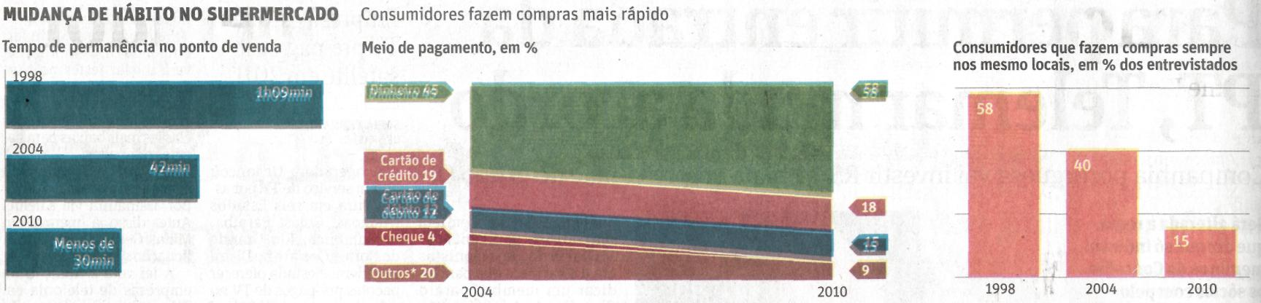

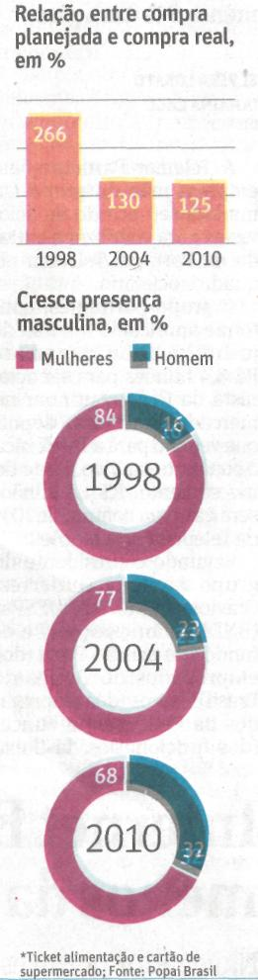

Fonte: Folha de S.Paulo, São Paulo, 6 out. 2010, Mercado, p. B6.

